Eine Bewegung mit einer App analysieren
- Ali filmt Lisa auf dem Fahrrad. Sie bewegt sich mit gleichbleibender Geschwindigkeit. Die beiden werten das Video mit einer App zur Videoanalyse aus.
  - Beschreibe anhand der Fotos, wie man bei einer Videoanalyse vorgeht.

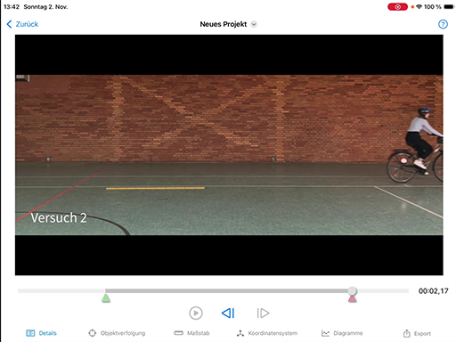 | 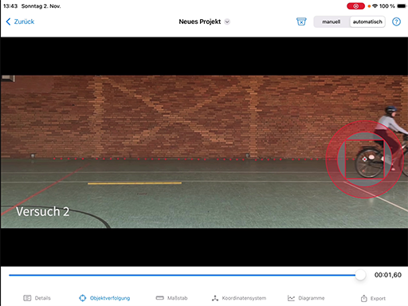
Das Video wird passend gekürzt. | Die Bewegung wird  automatisch verfolgt.
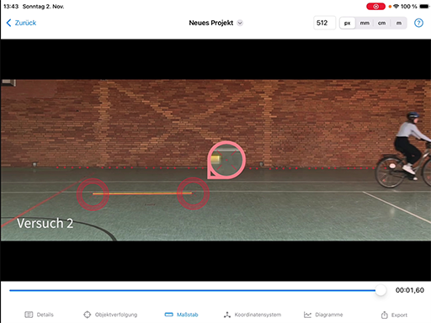 | 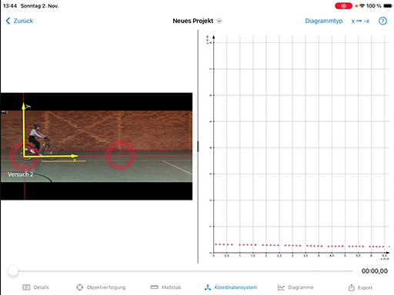
Der Maßstab wird  festgelegt. | Das Koordinatensystem  wird in den Startpunkt  der Bewegung gelegt.

  -  Ali und Lisa erhalten das rechts gezeigte
Strecke-Zeit-Diagramm. Vermute, welchen Fehler
sie bei der Videoanalyse gemacht haben.
Sie haben das Video
nicht gekürzt oder
das Koordinatensystem
falsch gelegt.

